36.68: 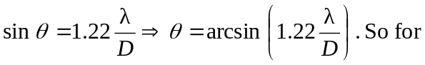
a) Mauna Kea: 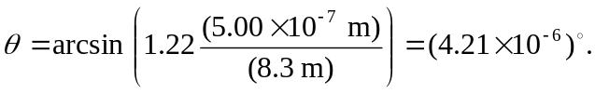
b) Arecibo: 